Họ và tên : Phạm Văn Phúc

MSSV : 522H0068

Câu 1

Code

public class Lab2 {

    public static int findMax(int *arr*[]) {

        int max = *arr*[0];

        for (int i = 1; i < *arr*.length; i++) {

            if (max < *arr*[i]) {

                max = *arr*[i];

            }

        }

        return max;

    }

    public static void main(String[] *args*) {

        int[] arr = { 2, 5, 8, 9, 45, 1, 8 };

        System.out.println("522H0068 - Pham Van Phuc");

        System.out.println("Max of array is " + findMax(arr));

    }

}

Màn hình chạy

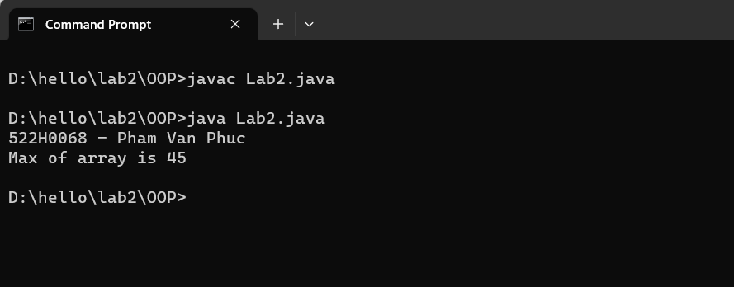

Câu 2

Code

public class Main {

    public static int findMin(int *arr*[]) {

        int min = *arr*[0];

        for (int i = 1; i < *arr*.length; i++) {

            if (min > *arr*[i]) {

                min = *arr*[i];

            }

        }

        return min;

    }

    public static void main(String[] *args*) {

        int[] arr = { 2, 5, 8, 9, 45, 1, 8 };

        System.out.println("522H0068 - Pham Van Phuc");

        System.out.println("2. Min of array is " + findMin(arr));

    }

}

Màn hình chạy

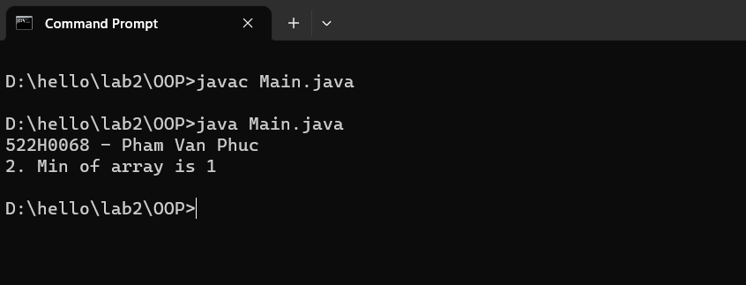

Cau 3

Code :

public class Main {

    public static int sumEve(int *arr*[]) {

        int s = 0;

        for (int i = 0; i < *arr*.length; i++) {

            if (*arr*[i] % 2 == 0) {

                s += *arr*[i];

            }

        }

        return s;

    }

    public static void main(String[] *args*) {

        int[] arr = { 2, 5, 8, 9, 45, 1, 8 };

        System.out.println("522H0068 - Pham Van Phuc");

        System.out.println("3. Sum of even numbers is " + sumEve(arr));

    }

}

Man hinh chay

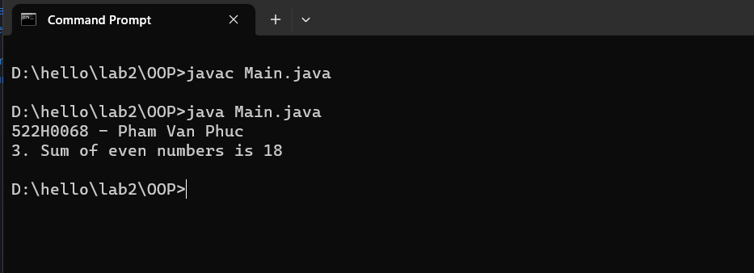

Cau 4

public class Main {

    public static int countEle(int *arr*[]) {

        // dem so luong phan tu cuc dai

        int dem = 0;

        if (*arr*[0] > *arr*[1]) {

            dem += 1;

        }

        if (*arr*[*arr*.length - 1] > *arr*[*arr*.length - 2]) {

            dem += 1;

        }

        for (int i = 1; i < *arr*.length - 2; i++) {

            if (*arr*[i] > *arr*[i - 1] && *arr*[i] > *arr*[i + 1]) {

                dem += 1;

            }

        }

        return dem;

    }

    public static void main(String[] *args*) {

        int[] arr = { 2, 5, 8, 9, 45, 1, 8 };

        System.out.println("522H0068 - Pham Van Phuc");

        System.out.println("4. So phan tu cuc dai la : " + countEle(arr));

    }

}

Man hinh chay

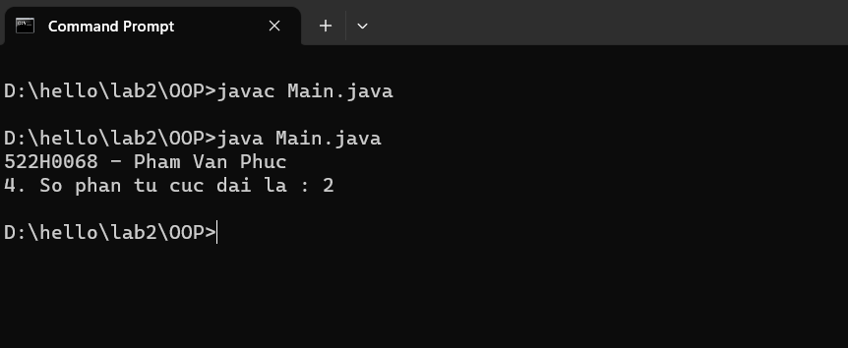

Câu 5

Code

public class Lab2 {

    public static int checkPrime(int *n*) {

        int dem = 0;

        for (int i = 1; i <= *n*; i++) {

            if (*n* % i == 0) {

                dem += 1;

            }

        }

        if (dem == 2)

            return 1;

        return 0;

    }

    public static int countPrime(int *arr*[]) {

        int dem = 0;

        for (int i = 0; i < *arr*.length; i++) {

            if (checkPrime(*arr*[i]) == 1 || *arr*[i] == 1) {

                dem += 1;

            }

        }

        return dem;

    }

    public static void main(String[] *args*) {

        int[] arr = { 2, 5, 8, 9, 45, 1, 8 };

        System.out.println("522H0068 - Pham Van Phuc");

        System.out.println("The number of primes in the array is " + countPrime(arr));

    }

}

Màn hình chạy

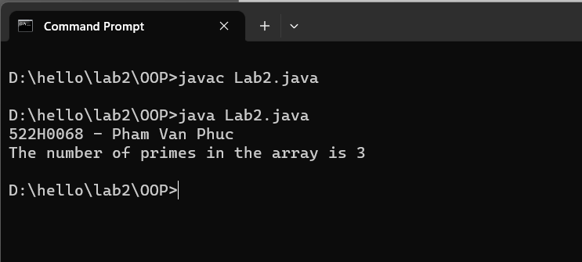

Câu 6

Code

import java.util.Scanner;

public class Lab2 {

    public static int indexK(int *arr*[], int *k*) {

        int a = -1;

        for (int i = 0; i < *arr*.length; i++) {

            if (*arr*[i] == *k*) {

                a = i;

            }

        }

        return a;

    }

    public static void main(String[] *args*) {

        Scanner input = new Scanner(System.in);

        int[] arr = { 2, 5, 8, 9, 45, 1 };

        System.out.println("522H0068 - Pham Van Phuc");

        System.out.println("Enter number k to find");

        int k = input.nextInt();

        System.out.println("Index of k is " + indexK(arr, k));

        input.close();

    }

}

Màn hình chạy

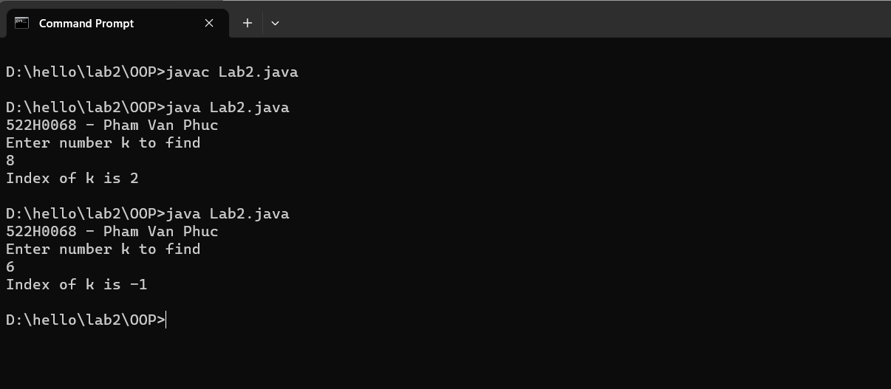

Câu 7

Code

public class Lab2 {

    public static void showArr(int *arr*[]) {

        for (int i = 0; i < *arr*.length; i++) {

            System.out.print(*arr*[i] + " ");

        }

    }

    public static void square(int *arr*[]) {

        for (int i = 0; i < *arr*.length; i++) {

*arr*[i] = *arr*[i] \* *arr*[i];

        }

    }

    public static void main(String[] *args*) {

        int[] arr = { 2, 5, 8, 9, 45, 1 };

        System.out.println("522H0068 - Pham Van Phuc");

        square(arr);

        System.out.println("Array after square is : ");

        showArr(arr);

    }

}

Màn hình chạy

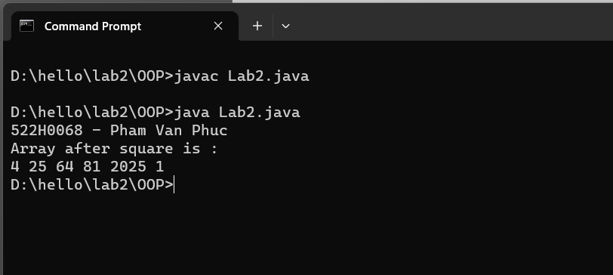

Câu 8

Code

import java.math.BigDecimal;

public class Lab2 {

    public static BigDecimal findMax(BigDecimal *arr*[]) {

        BigDecimal max = *arr*[0];

        for (int i = 0; i < *arr*.length; i++) {

            if (*arr*[i].compareTo(max) > 0) {

                max = *arr*[i];

            }

        }

        return max;

    }

    public static void main(String[] *args*) {

        BigDecimal[] arr = {

                new BigDecimal("15"),

                new BigDecimal("4"),

                new BigDecimal("14.7")

        };

        System.out.println("522H0068 - Pham Van Phuc");

        System.out.println("Max of BigDecimal array is " + findMax(arr));

    }

}

Màn hình chạy

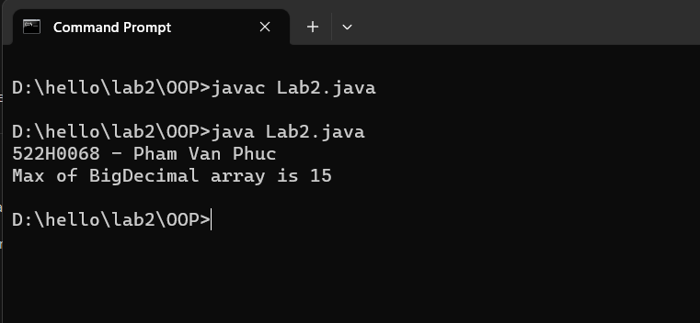

Cau 9

Code

import java.util.Scanner;

public class Lab2 {

    public static int[] divisibleNumbers(int *arr*[], int *k*) {

        int dem = 0, j = 0;

        for (int i = 0; i < *arr*.length; i++) {

            if (*arr*[i] % *k* == 0) {

                dem += 1;

            }

        }

        int[] arr1 = new int[dem];

        for (int i = 0; i < *arr*.length; i++) {

            if (*arr*[i] % *k* == 0) {

                arr1[j] = *arr*[i];

                j += 1;

            }

        }

        return arr1;

    }

    public static void showArr(int *arr*[]) {

        for (int i = 0; i < *arr*.length; i++) {

            System.out.print(*arr*[i] + " ");

        }

    }

    public static void main(String[] *args*) {

        System.out.println("522H0068 - Pham Van Phuc");

        Scanner input = new Scanner(System.in);

        int[] arr = { 4, 7, 2, 9, 34, 67, 24, 93, 12, 46, 15 };

        System.out.print("Enter the number k : ");

        int k = input.nextInt();

        System.out.print("Result is : ");

        showArr(divisibleNumbers(arr, k));

        input.close();

    }

}

Man hinh chay

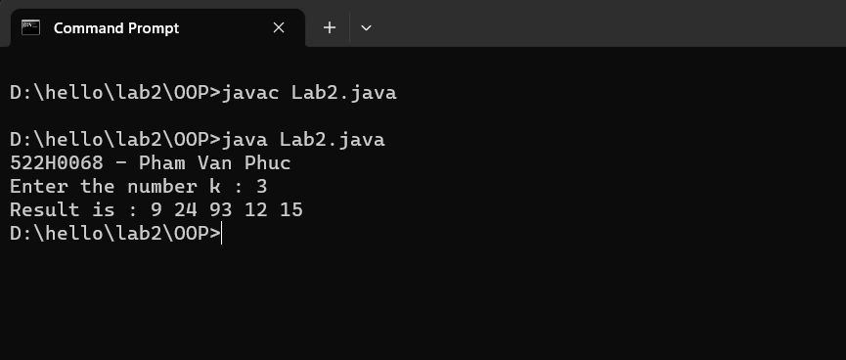

Cau 10

Code :

import java.util.Scanner;

public class Lab2 {

    public static void arrangeArr(int *arr*[]) {

        int tmp;

        for (int i = 0; i < *arr*.length - 1; i++) {

            for (int j = i + 1; j < *arr*.length; j++) {

                if (*arr*[i] > *arr*[j]) {

                    tmp = *arr*[i];

*arr*[i] = *arr*[j];

*arr*[j] = tmp;

                }

            }

        }

    }

    public static void main(String[] *args*) {

        System.out.println("522H0068 - Pham Van Phuc");

        Scanner input = new Scanner(System.in);

        int[] arr = { 4, 7, 2, 9, 34, 67, 24, 93, 12, 46, 15 };

        arrangeArr(arr);

        System.out.print("The third lagest element is : " + arr[2]);

        input.close();

    }

}

Man hinh chay :

